

**Об утверждении регламента государственной услуги "Выдача архивных справок"**

***Утративший силу***

Постановление акимата Жамбылской области от 15 мая 2015 года № 103. Зарегистрировано Департаментом юстиции Жамбылской области 22 июня 2015 года № 2683. Утратило силу постановлением акимата Жамбылской области от 27 июня 2017 года № 132

      Сноска. Утратило силу - постановлением акимата Жамбылской области от 27.06.2017 №132 (вводится в действие по истечении 10 календарных дней после дня его первого официального опубликования).  
      Примечание РЦПИ.  
      В тексте документа сохранена пунктуация и орфография оригинала.  
      В соответствии с Законом Республики Казахстан от 23 января 2001 года "О местном государственном управлении и самоуправлении в Республике Казахстан" и Законом Республики Казахстан от 15 апреля 2013 года "О государственных услугах" акимат Жамбылской области **ПОСТАНОВЛЯЕТ**:  
      1. Утвердить прилагаемый регламент государственной услуги **"**Выдача архивных справок".  
      2. Коммунальному государственному учреждению "Управление культуры, архивов и документации акимата Жамбылской области" в установленном законодательством порядке обеспечить:  
      1) государственную регистрацию настоящего постановления в органах юстиции;  
      2) в течение десяти календарных дней после государственной регистрации настоящего постановления его направление на официальное опубликование в периодических печатных изданиях и в информационно-правовой системе "Әділет";  
      3) размещение настоящего постановления на интернет-ресурсе акимата Жамбылской области.   
      4. Признать утратившим силу постановление акимата Жамбылской области от 28 августа 2014 года № 243 "Об утверждении регламента государственной услуги "Выдача архивных справок" (зарегистрировано в Реестре государственной регистрации нормативных правовых актов за № 2334, опубликовано 18 октября 2014 года в газете "Знамя труда" № 115 (17988).   
      5. Контроль за исполнением настоящего постановления возложить на заместителя акима области Е. Манжуова.   
      6. Настоящее постановление вступает в силу со дня государственной регистрации в органах юстиции и вводится в действие по истечении десяти календарных дней после дня его первого официального опубликования.

|  |
| --- |
| *Исполняющий обязанности* |
| *акима области* | *Б. Орынбеков* |

|  |  |
| --- | --- |
|  | Утвержден постановлением акимата Жамбылской области  от 15 мая 2015 года № 103 |

**Регламент государственной услуги "Выдача архивных справок"**

      Сноска. Регламент – в редакции постановления акимата Жамбылской области от 17.03.2016 № 85 (вводится в действие по стечении 1 календарных дней после дня его первого официального опубликования).

**1. Общие положения**

      1. Государственная услуга "Выдача архивных справок" (далее – государственная услуга) оказывается государственными архивами Жамбылской области (далее – услугодатель), которые указаны в приложении 1 к настоящему регламенту.  
      Прием документов и выдача результатов оказания государственной услуги осуществляются через:  
      1) канцелярию услугодателя;  
      2) некоммерческое акционерное общество "Государственная корпорация "Правительство для граждан" (далее – Государственная корпорация);   
      3) веб-портал "электронного правительства" www.egov.kz (далее – портал).  
      2. Форма оказания государственной услуги: электронная (частично автоматизированная) и (или) бумажная.  
      3. Результатом оказания государственной услуги является архивная справка о подтверждении либо ответ об отсутствии следующих сведений социально-правового характера: трудового стажа, размера заработной платы, возраста, состава семьи, образования, награждения, перечисления пенсионных взносов и социальных отчислений, присвоения ученых степеней и званий, несчастного случая, нахождения на излечении или эвакуации, применения репрессий, реабилитации жертв массовых политических репрессий, службы в Вооруженных Силах, воинских частях и формированиях, проживания в зонах экологического бедствия, пребывания в местах лишения свободы, сведений об актах гражданского состояния, о правоустанавливающих и идентификационных документах.  
      Форма предоставления результата оказания государственной услуги – бумажная.  
      На портале выдается уведомление с указанием места и даты получения результата оказания государственной услуги.

**2. Описание порядка действий структурных подразделений (работников) услугодателя в процессе оказания государственной услуги**

      4. Основанием для начала процедуры (действия) по оказанию государственной услуги является наличие заявления с приложением полного пакета документов, предусмотренных пунктом 9 стандарта государственной услуги "Выдача архивных справок", утвержденного приказом Министра культуры и спорта Республики Казахстан от 17 апреля 2015 года № 138 (зарегистрировано в Реестре государственной регистрации нормативных правовых актов за № 11086) (далее – стандарт).  
      5. Содержание каждой процедуры (действия), входящей в состав процесса оказания государственной услуги, длительность ее выполнения (порядок действий работников структурных подразделений услугодателя при оказании государственной услуги, процедуры (действия) и последовательность их выполнения, в том числе этапы прохождения всех процедур (действий):   
      1) сотрудник канцелярии услугодателя принимает на регистрацию документы и направляет на рассмотрение руководителю услугодателя в течение – 15 (пятнадцать) минут с момента поступления;  
      2) руководитель услугодателя передает рассмотренные документы ответственному исполнителю услугодателя на исполнение в течение – 1 (одного) рабочего дня с момента поступления;   
      3) подготовка ответственным исполнителем услогодателя к выдаче архивной справки на бумажном носителе и направление результата оказания государственной услуги руководителю услугодателя на подписание – в течение - 14 (четырнадцати) календарных дней со дня поступления; в случаях, когда для оказания государственной услуги необходимо изучение документов двух и более организаций, а также за период более чем за 5 (пять) лет, услугодателем срок оказания государственной услуги продлевается не более чем на 30 (тридцать) календарных дней после истечения срока оказания государственной услуги, о чем извещается услугополучатель посредством отправки письма по адресу, указанному в заявлении, в течение 3 (трех) календарных дней со дня продления срока рассмотрения;  
      4) руководитель услугодателя подписывает результат и направляет в канцелярию услугодателя в течение – 4 (четырех) часов с момента поступления;   
      5) сотрудник канцелярии услугодателя выдает подписанный результат услугополучателю или направляет в Государственную корпорацию или через портал в течение - 15 (пятнадцать) минут с момента поступления.   
      6. Результат процедуры (действия) по оказанию государственной услуги, который служит основанием для начала выполнения следующей процедуры:  
      1) прием и регистрация представленных документов услугополучателя, необходимых для оказания государственной услуги, в канцелярии услугодателя и передача их руководителю;  
      2) резолюция руководителя услугодателя для рассмотрения ответственному исполнителю;  
      3) оформление ответственным исполнителем справки и передача ее для подписания руководителю услугодателя;  
      4) подписанный руководителем услугодателя справка;  
      5) выдача справки канцелярией услугодателя услугополучателю или направление в Государственную корпорацию либо на портал уведомления о готовности справки.

**3. Описание порядка взаимодействия структурных подразделений (работников) услугодателя в процессе оказания государственной услуги**

      7. Перечень структурных подразделений (работников) услугодателя, которые участвуют в процессе оказания государственной услуги:  
      сотрудник канцелярии услугодателя;  
      руководитель услугодателя;  
      ответственный исполнитель услугодателя.  
      8. Описание последовательности процедур (действий) между структурными подразделениями (работниками) услугодателя, необходимых для оказания государственной услуги:  
      1) регистрация в течение 15 минут предоставленных документов услугополучателя и направление их руководителю услугодателя;  
      2) рассмотрение и передача в течение двух часов документов руководителем услугодателя ответственному исполнителю;  
      3) подготовка справки в течение 14 (четырнадцати) календарных дней со дня получения предоставленных услугополучателем документов и передача ее для подписания руководителю услугодателя;  
      4) подписание руководителем услугодателя результата и направление в канцелярию услугодателя в течение – 4 (четырех) часов с момента поступления;  
      5) выдача справки канцелярией услугодателя услугополучателю, направление в Государственную корпорацию или на портал уведомления о готовности справки.

**4. Описание порядка взаимодействия с Государственной корпорацией и (или) иными услугодателями, а также порядка использования информационных систем в процессе оказания государственной услуги**

      9. Описание порядка обращения в Государственную корпорацию и (или) к иным услугодателям, длительность обработки запроса услугополучателя.  
      Услугополучатели для получения государственной услуги при обращении в Государственную корпорацию и (или) к иным услугодателям представляют документы согласно пунктом 9 стандарта.  
      При обращении в Государственную корпорацию день приема документов не входит в срок оказания государственной услуги.  
      Длительность обработки запроса услугополучателя – 15 (пятнадцать) минут.  
      10. Описание порядка обращения и последовательности процедур (действий) Государственной корпорации и услугополучателя при оказании государственных услуг в интегрированной информационной системе Государственной корпорации.  
      Схема получения государственной услуги через Государственную корпорацию и действия работников Государственной корпорации при регистрации и обработке запроса услугополучателя в интегрированной информационной системе Государственной корпорации указана в диаграмме функционального взаимодействия информационных систем, задействованных в оказании государственной услуги согласно приложению 2 (диаграмма № 2) к настоящему регламенту:  
      процесс 1 – ввод оператором Государственной корпорации в автоматизированное рабочее место информационной системы для Государственной корпорации логина и пароля (процесс авторизации) для оказания услуги;  
      процесс 2 – выбор оператором Государственной корпорации услуги, указанной в настоящем регламенте, вывод на экран формы запроса для оказания услуги и ввод оператором Государственной корпорации данных услугополучателя, а также данных по доверенности представителя услугополучателя (при нотариально удостоверенной доверенности, при ином удостоверении доверенности данные доверенности не заполняются);  
      процесс 3 – направление запроса через шлюз "электронного правительства" в государственную базу данных "Физические лица"/государственную базу данных "Юридические лица" о данных услугополучателя, а также в единую нотариальную информационную систему – о данных доверенности представителя услугополучателя;  
      условие 1 – проверка наличия данных услугополучателя в государственную базу данных "Физические лица"/государственную базу данных "Юридические лица", данных доверенности - в единую нотариальную информационную систему;  
      процесс 4 – формирование сообщения о невозможности получения данных в связи с отсутствием данных услугополучателя в государственную базу данных "Физические лица"/государственную базу данных "Юридические лица", данных доверенности – в единую нотариальную информационную систему ;  
      процесс 5 – заполнение оператором Государственной корпорации формы запроса в части отметки о наличии документов в бумажной форме и сканирование документов, предоставленных услугополучателем, прикрепление их к форме запроса и удостоверение посредством электронной цифровой подписи заполненной формы (введенных данных) запроса на оказание услуги;  
      процесс 6 – направление электронного документа (запроса услугополуча-теля), удостоверенного (подписанного) электронной цифровой подписью оператора Государственной корпорации, через шлюз "электронного правительства" в автоматизированное рабочее место услугодателя;  
      процесс 7 – регистрация электронного документа в автоматизированное рабочее место услугодателя;  
      условие 2 – проверка (обработка) услугодателем соответствия приложенных услугополучателем документов перечню документов, указанному в пункте 9 стандарта, и основания для оказания услуги;  
      процесс 8 – формирование сообщения об отказе в запрашиваемой услуге в связи с имеющимися нарушениями в документах услугополучателя;  
      процесс 9 – получение услугополучателем через оператора Государственной корпорации результата услуги (архивной справки).  
      11. Описание порядка обращения и последовательности процедур (действий) услугодателя и услугополучателя при оказании государственных услуг через веб-портал "электронного правительства".  
      Схема получения государственной услуги через портал и порядок обращения, последовательности процедур при оказании государственной услуги через портал указаны в диаграмме функционального взаимодействия информационных систем, задействованных в оказании государственной услуги согласно приложению 2 (диаграмма № 3) к настоящему регламенту:  
      услугополучатель осуществляет регистрацию на портале с помощью индивидуального идентификационного номера/бизнес - идентификационного номера и пароля (осуществляется для незарегистрированных услугополучателей на портале);  
      процесс 1 - ввод услугополучателем индивидуального идентификационного номера/бизнес-идентификационного номера и пароля (процесс авторизации) на портале для получения услуги;  
      условие 1 - проверка на портале подлинности данных о зарегистрированном услугополучателе через индивидуального идентификационного номера/бизнес-идентификационного номера и пароль;  
      процесс 2 - формирование порталом сообщения об отказе в авторизации в связи с имеющимися нарушениями в данных услугополучателя;  
      процесс 3 - выбор услугополучателем услуги, указанной в настоящем регламенте, вывод на экран формы запроса для оказания услуги и заполнение услугополучателем формы (ввод данных) с учетом ее структуры и форматных требований, **прикрепление к форме запроса необходимых копий документов в электронном виде, указанных в** пунктом 9 **стандарта, а также выбор** услуго**получателем регистрационного свидетельства** электронной цифровой подписи **для удостоверения (подписания) запроса;**  
      условие 2 – проверка на портале срока действия регистрационного свидетельства электронной цифровой подписи и отсутствия в списке отозванных (аннулированных) регистрационных свидетельств, а также соответствия идентификационных данных (между индивидуального идентификационного номера/ бизнес-идентификационного номера, указанным в запросе, и индивидуального идентификационного номера/ бизнес-идентификационного номера, указанным в регистрационном свидетельстве электронной цифровой подписи);  
      процесс 4 – формирование сообщения об отказе в запрашиваемой услуге в связи с неподтверждением подлинности электронной цифровой подписи услугополучателя;

      процесс 5 – удостоверение запроса для оказания услуги посредством электронной цифровой подписи услугополучателя и направление электронного документа (запроса) через шлюз "электронного правительства" в автоматизированное рабочее место услугодателя для обработки услугодателем;  
      процесс 6 – регистрация электронного документа в автоматизированное рабочее место услугодателя;  
      условие 3 – проверка (обработка) услугодателем соответствия приложенных услугополучателем документов перечню документов, указанному в пункте 9 стандарта, и основания для оказания услуги;  
      процесс 7 – формирование сообщения об отказе в запрашиваемой услуге в связи с имеющимися нарушениями в документах услугополучателя;  
      процесс 8 – получение услугополучателем результата услуги (уведомление о готовности архивной справки в форме электронного документа), сформированного автоматизированное рабочее место услугодателя. Электронный документ формируется с использованием электронной цифровой подписи уполномоченного лица услугодателя.  
      Подробное описание последовательности процедур (действий), взаимодействий структурных подразделений (работников) услугодателя, а также описание порядка взаимодействия с Государственной корпорацией и порядка использования информационных систем в процессе оказания государственной услуги отражается в справочнике бизнес-процессов оказания государственной услуги согласно приложению 3 к настоящему регламенту.

|  |  |
| --- | --- |
|  | Приложение 1 к регламенту государственной услуги "Выдача архивных справок" |

**Адреса государственных архивов**

|  |  |  |  |
| --- | --- | --- | --- |
| № | Наименование учреждения | Адреса | Контактные телефоны |
| 1 | Коммунальное государственное учреждение "Государственный архив Жамбылской области" управления культуры, архивов и документации акимата Жамбылской области | г.Тараз, улица Болтирик.Шешен 1Б  zhambyl_muragat@mail.ru | 8(7262) 45-32-75 |
| 2 | Коммунальное государственное учреждение "Государственный архив города Тараз" управления культуры, архивов и документации акимата Жамбылской области | г.Тараз, улица Телецентр 3А  gor_arhiv1@mail.ru | 8 (7262) 54-19-94 |
| 3 | Коммунальное государственное учреждение "Государственный архив Байзакского района" управления культуры, архивов и документации акимата Жамбылской области | Жамбылская область, Байзакский район, село Сарыкемер, ул.Конаева 138   arhiv_baizak@mail.ru | 8 (726-37) 2-19-49 |
| 4 | Коммунальное государственное учреждение "Государственный архив Жамбылского района" управления культуры, архивов и документации акимата Жамбылской области | Жамбылская область, Жамбылский район, село Абай, улица Абая 127  arhiv_asa@mail.ru | 8 (726-33) 2-19-49 |
| 5 | Коммунальное государственное учреждение "Государственный архив Жуалынского района" управления культуры, архивов и документации акимата Жамбылской области | Жамбылская область, Жуалинский район, село Б.Момышулы, улица Латиканта 24  аrhiv_jualy@mail.ru | 8 (726-35) 2-12-41 |
| 6 | Коммунальное государственное учреждение "Государственный архив Кордайского района" управления культуры, архивов и документации акимата Жамбылской области | Жамбылская область, Кордайский район, село Кордай, улица Домалак ана 209  arhiv_korday@mail.ru | 8 (726-36) 2-23-29 |
| 7 | Коммунальное государственное учреждение "Государственный архив Меркенского района" управления культуры, архивов и документации акимата Жамбылской области | Жамбылская область, Меркенский район, село Мерке, улица Исмаилова 193 һ  arhiv2013@mail.ru | 8 (726-32) 2-24-16 |
| 8 | Коммунальное государственное учреждение "Государственный архив Мойынкумского района" управления культуры, архивов и документации акимата Жамбылской области | Жамбылская область, Мойынкумский район, село Мойынкум, улица Кошенова 10  һmoiynkum_arhiv@mail.ru | 8 (726-42) 2-10-20 |
| 9 | Коммунальное государственное учреждение "Государственный архив Сарысуского района" управления культуры, архивов и документации акимата Жамбылской области | Жамбылская область, Сарысуский район, село Саудакент, улица Асанова 11  аrhiv11@mail.ru | 8 (726-34) 2-13-44 |
| 10 | Коммунальное государственное учреждение "Государственный архив Т.Рыскуловского района" управления культуры, архивов и документации акимата Жамбылской области | Жамбылская область, Т.Рыскуовский район, село Кулан, улица Жибек Жолы 59  kulan_arhiv@mail.ru | 8 (726-31) 2-23-75 |
| 11 | Коммунальное государственное учреждение "Государственный архив Таласского района" управления культуры, архивов и документации | Жамбылская область, Таласский район, город Каратау,улица Тохтарова 4  talasrai_archiv@mail.ru | 8 (726-44)  6-01-75 |
| 12 | Коммунальное государственное учреждение "Государственный архив Таласского района" управления культуры, архивов и документации | Жамбылская область, Шуский район, город Шу, улица Абылайхана 10 | 8 (726-43) 2-16-63 |

|  |  |
| --- | --- |
|  | Приложение 2 к регламенту государственной услуги "Выдача архивных справок" |

**Диаграмма № 1 функционального взаимодействия при оказании государственной услуги через услугодателя**

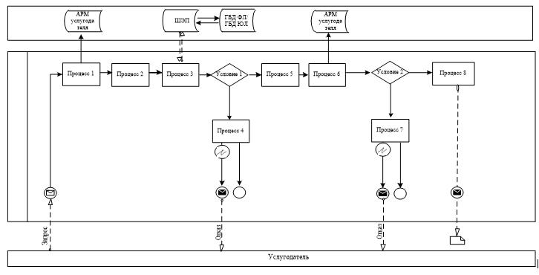

**Диаграмма № 2 функционального взаимодействия при оказании государственной услуги через АРМ ИС Государственной корпорации**

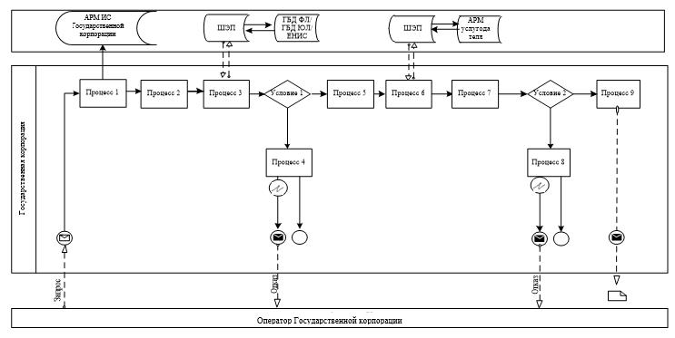

**Диаграмма № 3 функционального взаимодействия при оказании государственной услуги через портал**

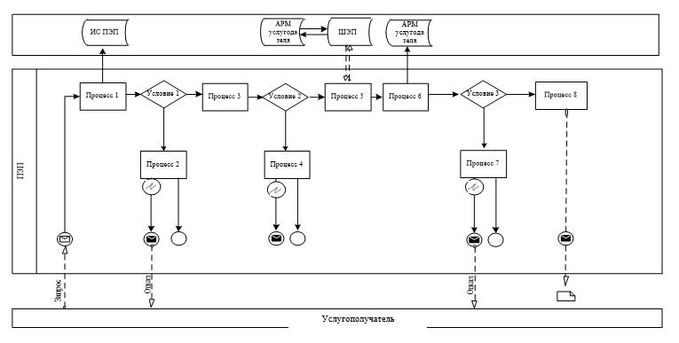

**Условные обозначения:**

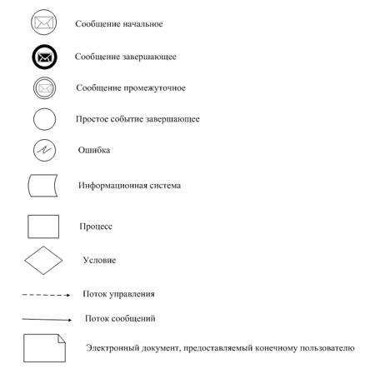

|  |  |
| --- | --- |
|  | Приложение 3 к регламенту государственной услуги "Выдача архивных справок" |

**Справочник**

**бизнес-процессов оказания государственной услуги "Выдача архивных справок"**

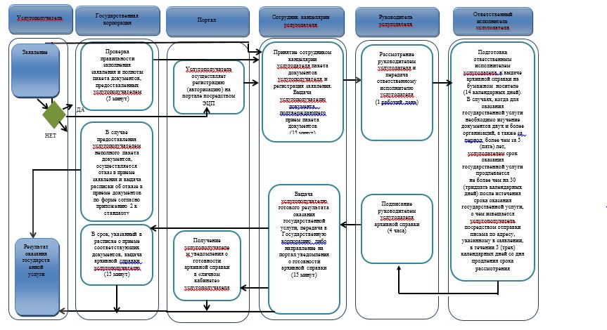

**Условные обозначения:**

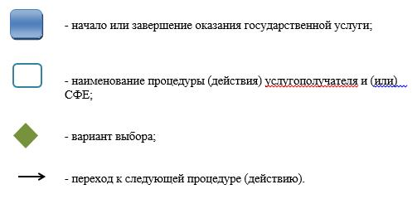

© 2012. РГП на ПХВ «Институт законодательства и правовой информации Республики Казахстан» Министерства юстиции Республики Казахстан